1. **Навигация по файловой системе.**

Попрактиковаться в перемещении между каталогами, используя полный и относительный путь. Перечислить, какие параметры команды cd позволят быстро вернуться в домашний каталог, позволят перейти на уровень выше.

Для примера скачаем дз по курсу питон в нужную папку pyProjects

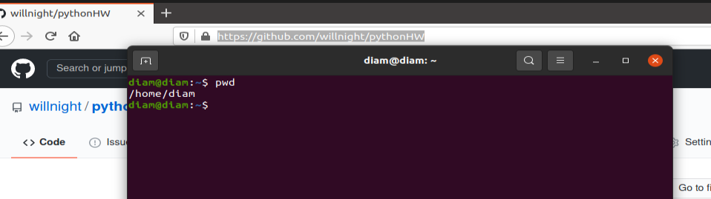

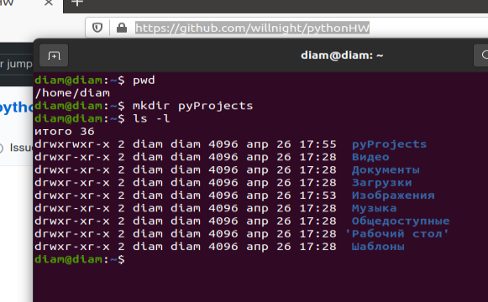

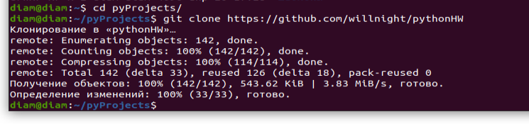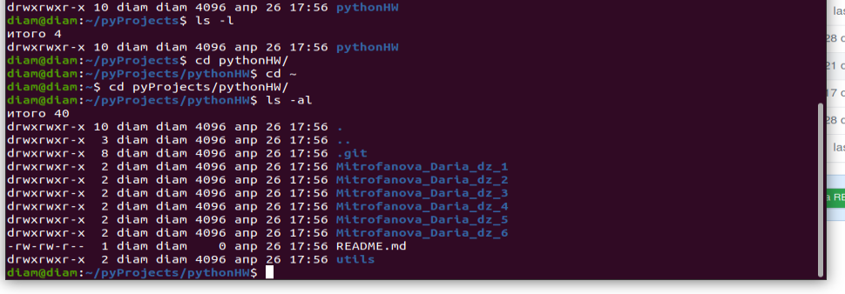

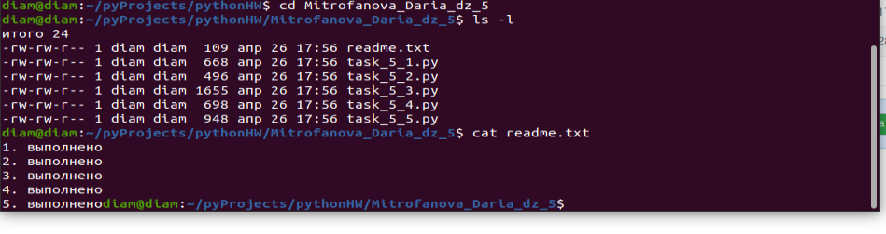

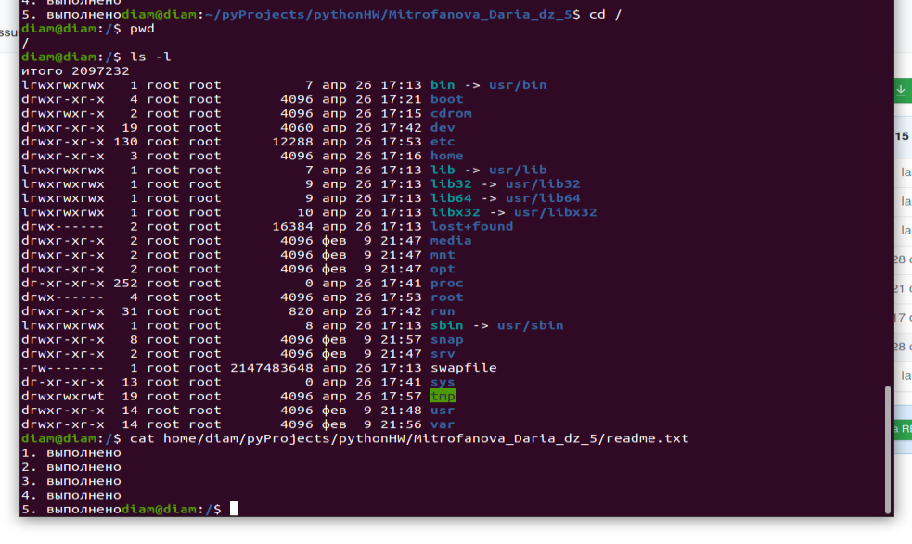

Параметры cd:

|  |  |
| --- | --- |
| **.** | текущая папка |
| **..** | переход к родительской директории |
| **../** |
| **-** | переход к предыдущей директории |
| **../name** | переход к папке name в родительской директории |
| **~** | переход к домашней директории |
| **~/name** | переход к папке name в домашней директории |
| **/** | переход в корень |
|  | при отсутствии параметров – переход к домашней директории |

1. **Управление файлами и каталогами и текстовые редакторы.**

Создать файл с наполнением, используя несколько способов. Использовать разобранные текстовые редакторы для наполнения файлов данными. Создать копии созданных файлов, создать несколько каталогов с подкаталогами, перенести несколько файлов в созданные каталоги. Перечислить команды и используемые параметры команд.

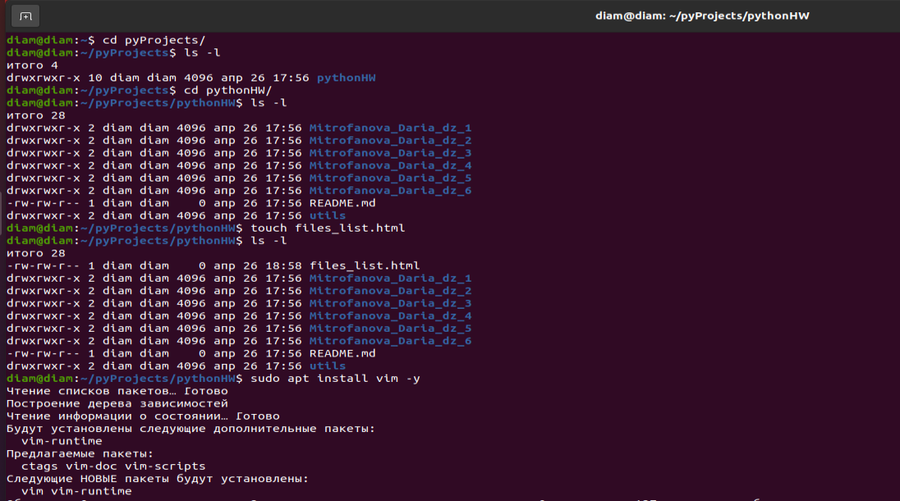



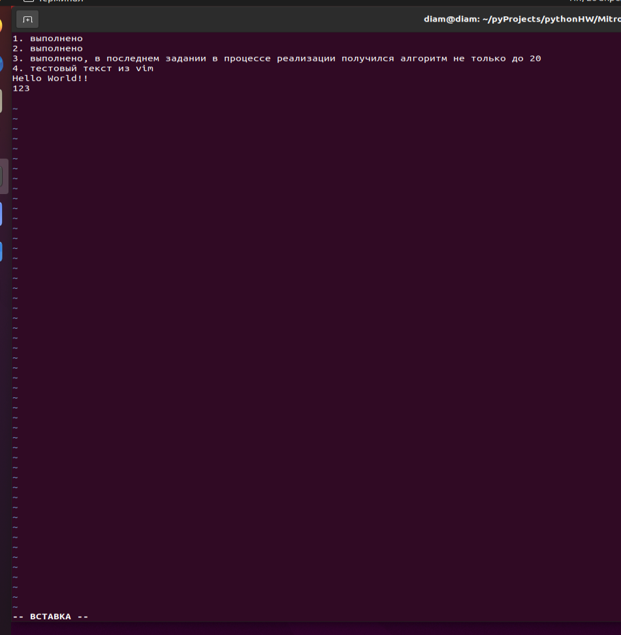

wq – сохраняем и выходим

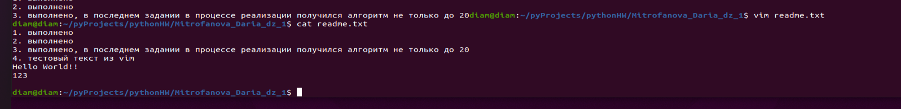

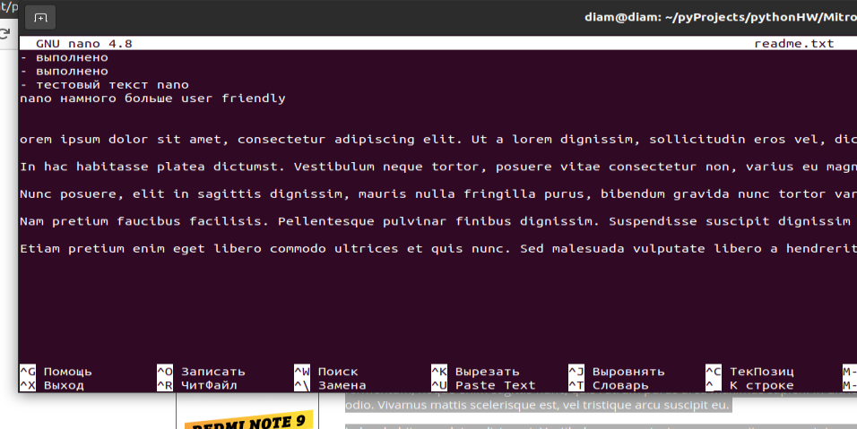

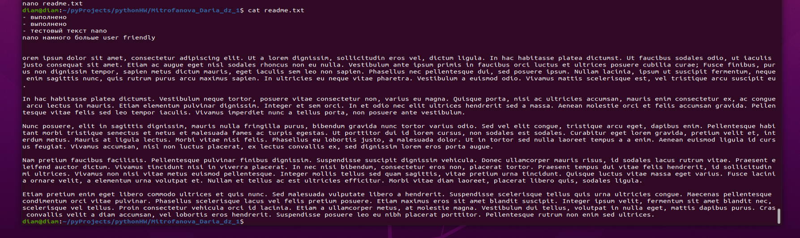

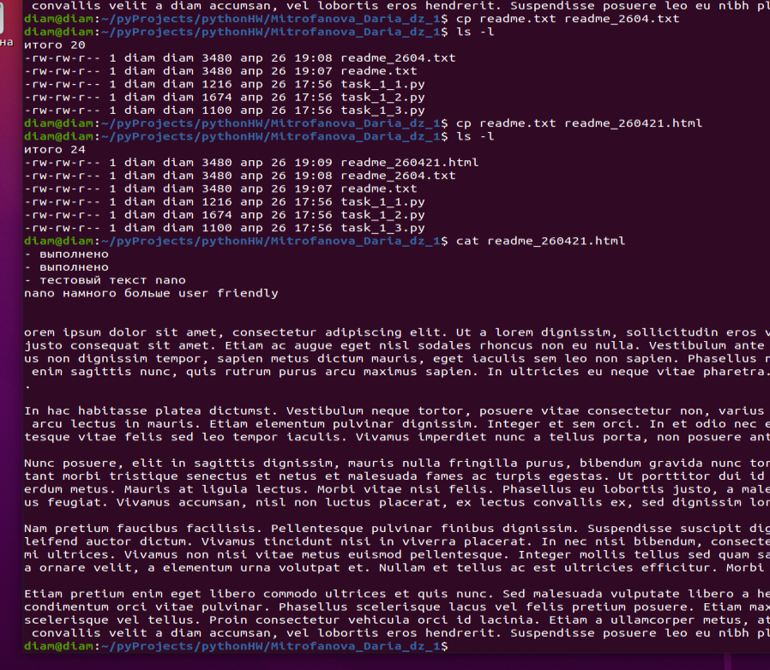

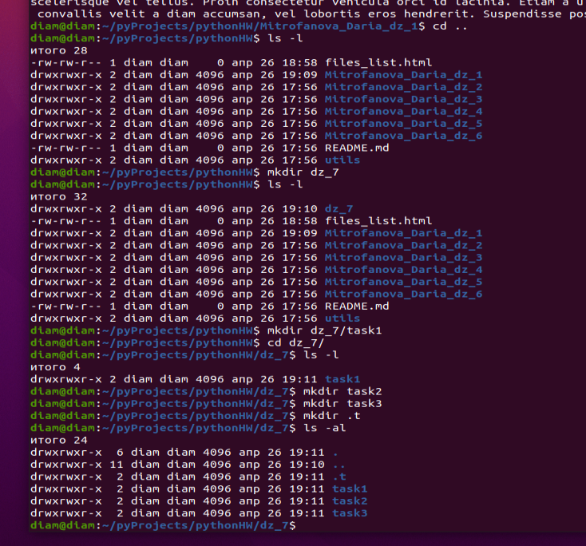

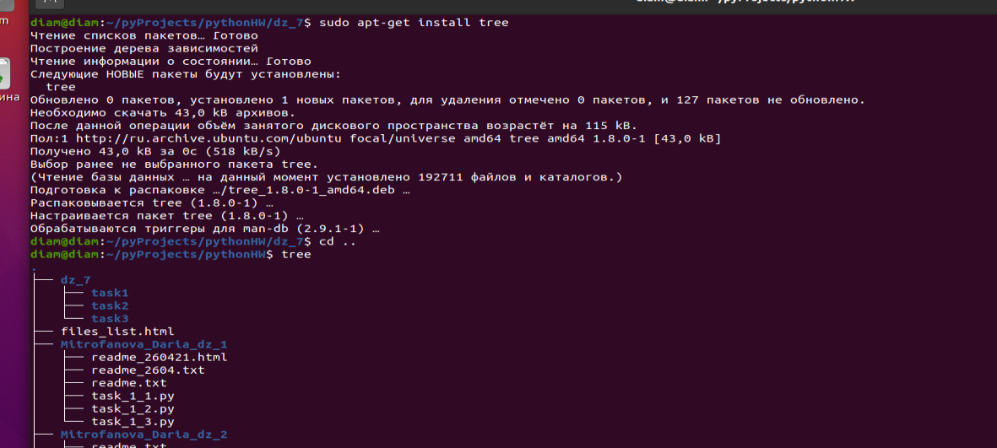

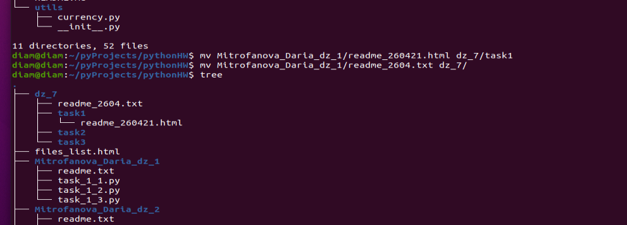

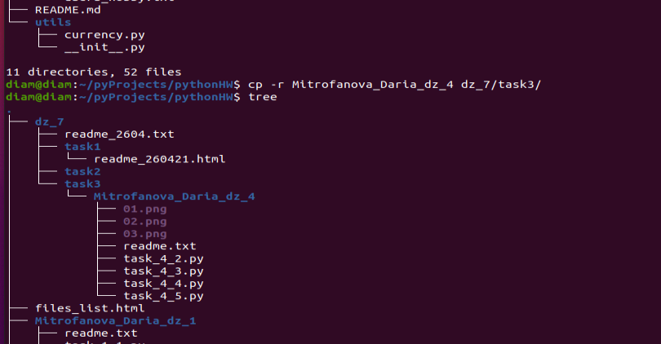

Параметры cp

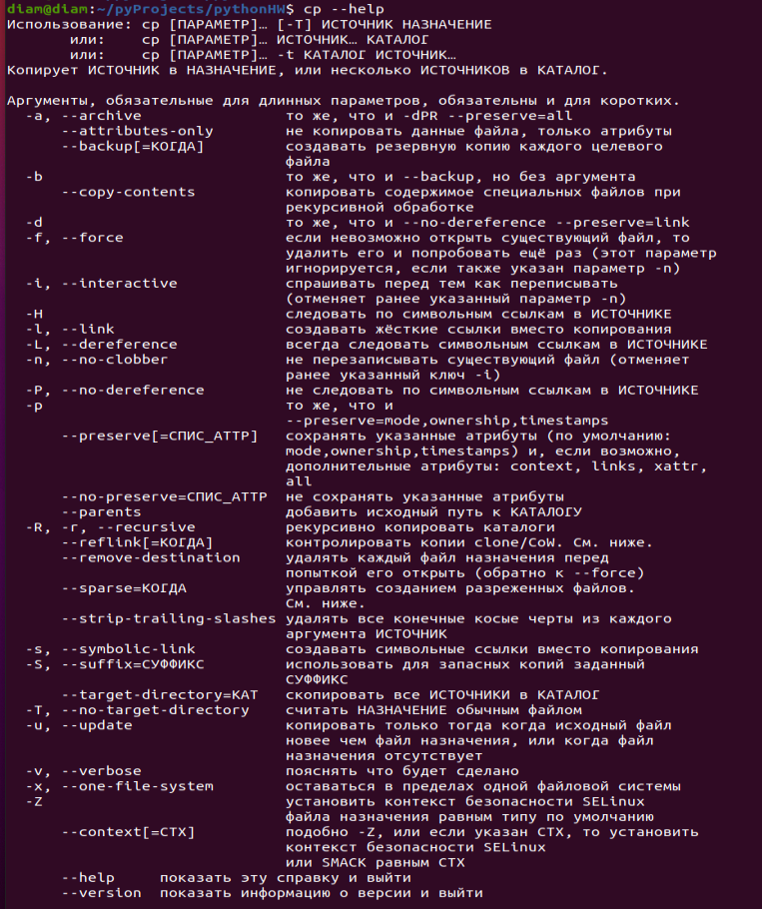

Параметры mv

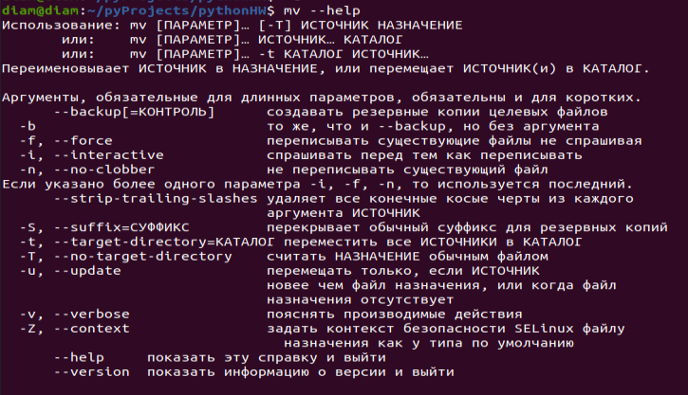

Параметры rm

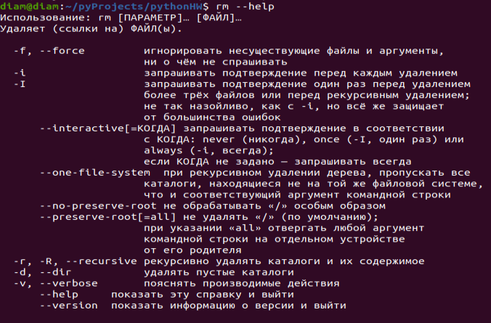

1. **SSH**

**\*** Используя дополнительный материал, настроить авторизацию по SSH с использованием ключей.

Настройка для Windows, putty уже был установлен

На виртуальной машине устанавливаем ssh

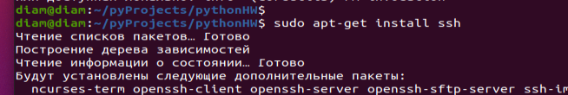

Выключаем машину, добавляем второй адаптер, на сетевом мосту не работает

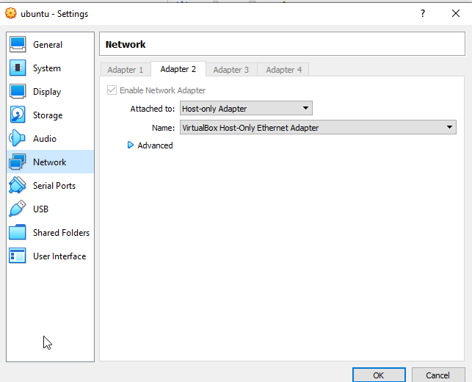

После этого включаем и проверяем ip, пингуем из windows, ответ есть

